 |  |  | 4ème | Novembre 2019
Utiliser les ondes sonores : le télémètre
Niveau (Thèmes) | Cycle 4 : 4ème ou 3ème (Signaux sonores)
Introduction | Reproduire la programmation d’un télémètre ultrasonore via l’utilisation d’un algorithme puis d’un tableur. Appréhender la conversion de grandeurs physiques d’un appareil de mesure.
Type d’activité | Activité expérimentale suivie d’un exercice d’application
Compétences du Socle commun | Domaine 4 :  4-1 Démarche scientifique :  L’élève pratique le calcul(...) il estime et contrôle ses résultats (...). Il résout des problèmes impliquant des grandeurs variées.  4-2 : Conception :  L’élève imagine (...) des systèmes techniques. Il met en oeuvre observation, imagination (...) et sollicite les savoirs et compétences scientifiques, technologiques….
CRCN - Compétences Num. | 1.3 :Appliquer des traitements de données pour les analyser (avec un tableur)  Niveau 2
Notions et contenus du programme | Pratiquer des démarches scientifiques :  - Développer des modèles simples pour expliquer des observations  Signaux sonores :  - Relier la distance parcourue par un son à la durée de propagation  - Vitesse de propagation  Notions d’incertitudes (préconisations I.G.E.N)
Objectifs pédagogiques | - Découvrir le principe de fonctionnement d’un appareil de mesure  - Utiliser la formule v = d / ∆t avec les unités S.I  - S’initier à la rédaction d’un algorithme très simple sur papier  - Réutiliser les compétences acquises en mathématiques sur tableur  - S’initier aux incertitudes  - Utiliser la relation liant vitesse, temps et distance dans des cas concrets.
Objectifs disciplinaires et transversaux | Objectifs disciplinaires :  - Utiliser des signaux sonores comme énoncé dans le programme de cycle 4 : “Les exemples abordés privilégient (...) les dispositifs concrets”  Objectifs transversaux (mathématiques) :  - Utiliser une formule  - Utiliser un tableur
Description succincte de l’activité | Comprendre le mode de fonctionnement et la programmation d’un télémètre.
Découpage temporel de la séquence | Vient en première application suite à la présentation des ondes sonores.  1ère séance en groupe : 1 h  2ème séance (en groupe ou en classe entière) : 1 h  Exercice d’application à réaliser chez soi ou à commencer en classe.
Pré-requis | Formule v= d/∆t déjà utilisée  Utilisation d’un tableur (mathématiques)
Outils numériques utilisés/Matériel | Tableur / Tablette (ou Ordinateur)
Gestion du groupe Durée estimée | Travail collectif essentiellement en présentiel et travail distanciel (devoir)  Il est recommandé de réaliser la première heure de manipulation en groupe.  Réalisation : 2 h  Correction : 1 h

Énoncés à destination des élèves

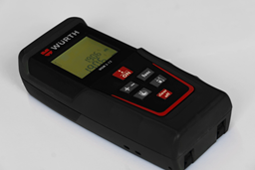
Activité : Comment mesurer une distance grâce aux ultrasons ?

Manipulations : mesurer la longueur de la table
a- Mesurer cette distance grâce au mètre ruban ou au décamètre.
b- Placer un écran (livre par exemple) en bout de table puis pointer le télémètre dans la direction du livre. Déclencher le télémètre et relever la distance affichée sur l’appareil.

Questions :
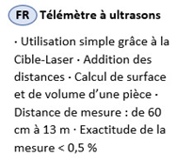
1- Quelle est la longueur de la table mesurée avec le décamètre ?
2- Quelle est la longueur de la table mesurée avec le télémètre à ultrasons ?
3- A votre avis, qu’arrive-t-il à l’ultrason lorsqu’il est émis par le télémètre ?
Quelle est alors la distance totale parcourue par cet ultrason ?
(Appeler le professeur pour vérification)
4- Rappeler la vitesse du son dans l’air.
5- Quelle est alors le temps mis par l’ultrason pour effectuer un aller-retour ?
(Appeler le professeur pour vérification et arrondir au cent millième)
6- Quelle est la grandeur affichée par le télémètre ?
7- Quelle est la grandeur réellement mesurée par le télémètre ?
(Appeler le professeur pour vérification)

8- Compléter la série de calculs que le télémètre réalise sur l’algorithme suivant :
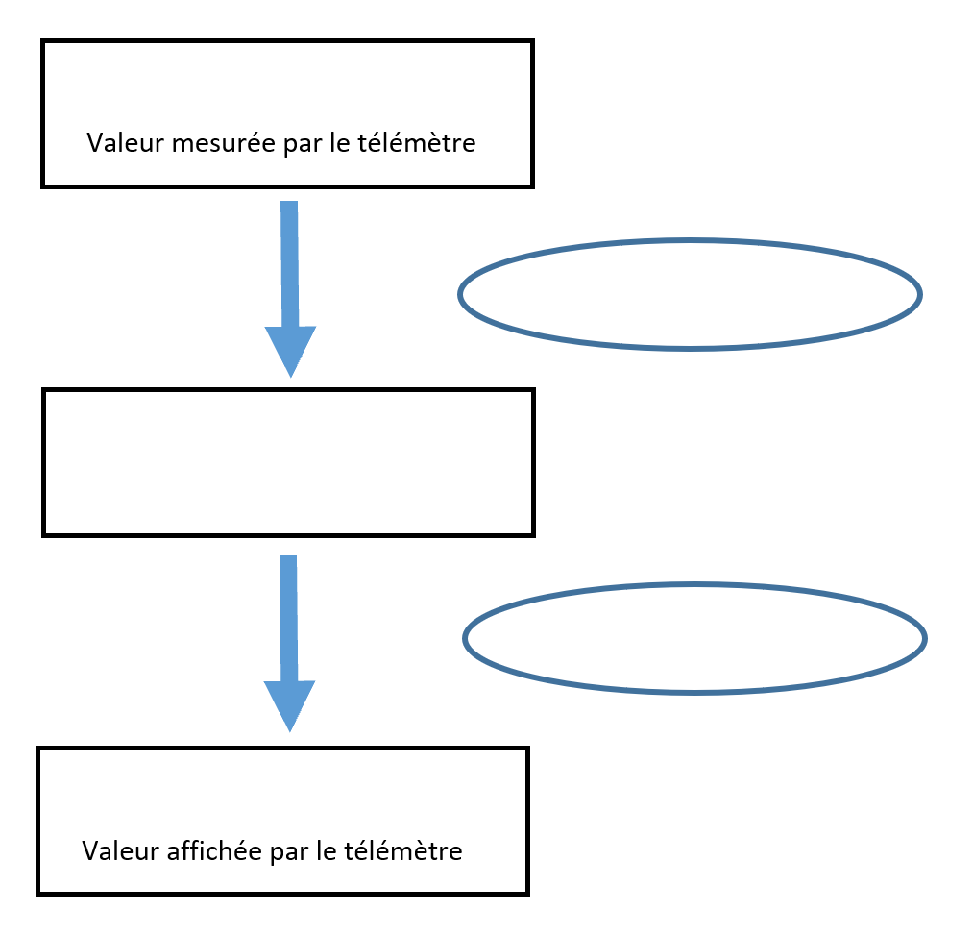

(Appeler le professeur pour vérification)
9- Allumer la tablette (ou l’ordinateur) et ouvrir un des deux tableurs indiqués par le professeur.
Vous devez maintenant programmer cet algorithme sur le tableur, comme le ferait un ingénieur.
10- Sur l’extrait de la notice (légende de la photo du télémètre), on peut observer la marge d’erreur de l’appareil, donnée en pourcentage.
Quelle erreur l’appareil pourra faire dans votre cas ?
11- Convertir le résultat en cm.
12- Quelle est la longueur réelle minimale mesurée pour votre table?
13- Si on mesure une longueur de 10,8 m, calculer l’erreur maximale commise par l’appareil..

Exercice
La plupart des chauves-souris sont capables de s’orienter dans l’obscurité grâce aux ultrasons :leurs grandes oreilles leur permettent de capter les ondes ultrasonores.).
Elles émettent plusieurs fois par seconde des ultrasons. Ces signaux, à la rencontre d’un obstacle ou d’une proie sont réfléchis vers la chauve-souris. Celle-ci peut alors changer de direction.on temps de réaction est de 0,1 s. Une chauve-souris vole à la vitesse de 25 km/h et émet un cri toutes les 0,033 s.
Elle émet un signal ultrasonore alors qu’elle se trouve à 1,2 m d’un obstacle.
1- Vérifier que sa vitesse de déplacement de la chauve-souris est de 6,9 m/s. (On pourra pour cela calculer la distance parcourue en 1 s).
2- Calculer le temps que met l’ultrason pour effectuer un aller-retour.
3- Calculer ensuite la distance parcourue par la chauve-souris pendant cette durée.
4- Calculer enfin la distance parcourue par la chauve-souris pendant son temps de réaction.
5- La chauve-souris peut-elle éviter l’obstacle ?

Corrigé pour les enseignant.e.s

Activité : Comment mesurer une distance grâce aux ultrasons ?

Nous prendrons pour ce corrigé une paillasse de longueur 2,40 m.
1- Rappeler la vitesse du son dans l’air.

La vitesse du son dans l’air est de 340 m/s.

2- Quelle est alors le temps mis par l’ultrason pour effectuer un aller-retour ?
t = d / v = (2,4 x 2) / 340 = 0,014118 s
3- Quelle est la grandeur affichée par le télémètre ?
La grandeur affiché est une distance (ou longueur).
4- Quelle est la grandeur réellement mesurée par le télémètre ?

Question généralement réalisée avec l’aide de l’enseignant.

La grandeur mesurée est une durée (ou temps).

5- Compléter la série de calculs que le télémètre réalise sur l’algorithme suivant :
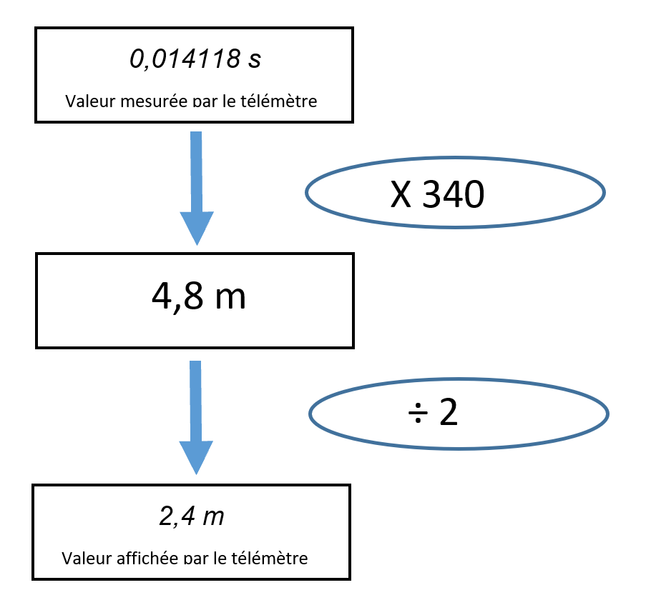

6- Allumer la tablette (ou l’ordinateur) et ouvrir un des deux tableurs indiqués par le professeur.
Vous devez maintenant programmer cet algorithme sur le tableur, comme le ferait un ingénieur.
7- Sur l’image ci-contre, on peut observer les caractéristiques de l’appareil dont la marge d’erreur de l’appareil, donnée en pourcentage. Quelle erreur l’appareil pourra faire dans votre cas ? Convertir le résultat en cm.
Question généralement réalisée avec l’aide de l’enseignant.

ME = (0,5 x 2,4)/100 = 0,012 m = 1,2 cm
8- Au minimum, quelle est la longueur réelle mesurée pour votre table ?
Lm = 2,4 - 0,012 = 2,388 m = 238,8 cm
9- Si on mesure une longueur de 10,8 m, calculer l’erreur maximale que l’appareil pourra faire.
ME = (0,5 x 10,8)/100 = 0,054 m
10- Au minimum, quelle est la longueur réelle mesurée pour votre table ?
Lm = 10,8 - 0,054 = 10,746 m

Exercice
La plupart des chauves-souris sont capables de s’orienter dans l’obscurité grâce aux ultrasons (ce qui explique leurs grandes oreilles).
Elles émettent plusieurs fois par seconde des ultrasons. Ces signaux, à la rencontre d’un obstacle ou d’une proie sont réfléchis vers la chauve-souris. Celle-ci peut alors changer de direction et son temps de réaction est alors de 0,1 s. Une chauve-souris vole à la vitesse de 25 km/h et émet un cri toutes les 0,033 s.
Elle émet un signal ultrasonore alors qu’elle se trouve à 1,2 m d’un obstacle.
1- Vérifier que sa vitesse de déplacement est de 6,9 m/s. (On pourra pour cela calculer la distance parcourue en 1 s).
v = d / ∆t = 25 000 / 3600 = 6,9 m/s
2- Calculer le temps qui s’écoule pendant que l’ultrason fait un aller-retour.
∆t = d / v = (1,2 x 2) / 340 = 0,007 s
3- Calculer ensuite la distance parcourue par la chauve-souris pendant ce temps.
d = ∆t x v = 0,007 x 6,9 = 0,048 m
4- Calculer ensuite la distance parcourue pendant son temps de réaction.
d = ∆t x v = 0,1 x 6,9 = 0,69 m
5- La chauve-souris peut-elle éviter l’obstacle ?
dT = 0,048 + 0,69 = 0,738 m. L’obstacle étant à 1,2 m, la chauve souris aura le temps d’éviter celui-ci.

Retour d’expérience :

Les plus-value pédagogiques (enseignants/élèves) :

Permet de balayer une vaste partie du programme (Cf objectifs pédagogiques et disciplinaires).
Aborder la notion d’incertitude au collège et comprendre le fonctionnement d’un appareil de mesure.
Créer du lien entre les matières (Cf objectifs transversaux).
Activité très abordable, ne nécessite pas, pour l’enseignant comme pour les élèves, de compétences spécifiques.

Les freins :
Nécessite des groupes ou des demi-classes.
Même les élèves les plus faibles ont pu aller à bout en faisant preuve de bonne volont ; quelques élèves attentistes n’ont pas réussi à atteindre l’objectif attendu (la programmation).

Les leviers :
L’aide de l’enseignant est souvent nécessaire la première heure et permet de dépasser les réticences que certains élèves peuvent avoir.

Les pistes pour aller plus loin ou généraliser la démarche :

Sans.

Liens photos :
https://pixabay.com/fr/photos/jauge-mesure-laser-t%C3%A9l%C3%A9m%C3%A8tre-2087422/?__cf_chl_captcha_tk__=c7a07e5f1dcd12fbcc6fa90ea7381c1500368f37-1580292482-0-ARw9Mp3QtlOcYEtTEcESf5g9PHPmpCRivpgWBOPWzaEUrj5zc23rOzFB4CNXhaNy0LRPspsDVvdCJVsvMw-06VRDBaqkWCfCkAVGyI_1mCSHr-CKYq2kVAJcCoco_d2W79O93hn_JPfNvjhgwnI7izlu4KNzqtILw1vKTWJwgYPUASRKy32GXxvsBN0HlG_BFGVOxm_9Pkk17dZU5WYqlwraqUY3JbU_32IvJadvjyr0jX8uIP1mrdzamJc0yMvjbV-c75eLCP5sGsqNyauXZ_FfINTIQqhKsdM5UTl-CbYw6dVu4eFv2KOKeI1cacDXukfActJnvT3LUNwhs3bgMFsRXgTN1QtOAglNbfUqO4S-bWaDjVCzMqn6ybJDB9Aksa5KS3UrnE5EHivbURjtZxHhO_cs3gxj2LlNbozJnReP

https://pxhere.com/fr/photo/551725

Autres photos : photos originales

Production d’élèves :
mettre lien, extrait de copies etc en s’assurant d’avoir les droits de diffusion auprès des élèves

